УТВЕРЖДАЮ
Директор МАУ ДО «ДШИ «Этюд»
___________________
«____» ____________ 2024г.
М.П.

МУНИЦИПАЛЬНОЕ АВТОНОМНОЕ УЧРЕЖДЕНИЕ ДОПОЛНИТЕЛЬНОГО ОБРАЗОВАНИЯ ГОРОДА ТЮМЕНИ
«ДЕТСКАЯ ШКОЛА ИСКУССТВ «ЭТЮД»

Учебное – методическое пособие
для преподавателей детских школ искусств по классу аккордеона
«АЗБУКА»
(1-3 год обучения)

г. Тюмень 2024

Автор составитель:
Крюкова Елена Игоревна, преподаватель первой квалификационной категории отделения народных инструментов по классу аккордеон МАУ ДО «ДШИ «ЭТЮД»

Крюкова Е.И. Учебное – методическое пособие для преподавателей детских школ искусств по классу аккордеона «АЗБУКА» (1-3 год обучения) / Муниципальное автономное учреждение дополнительного образования города Тюмени «Детская школа искусств «ЭТЮД»; Е.И. Крюкова. – Тюмень, 2024. – 51с.

Предисловие
Настоящее учебно – методическое пособие предназначено для систематических занятий на аккордеоне с 1-3 класс.
Главная задача пособия – предоставить систематизированный нотный материал для преподавателей для 1-3 классов аккордеона. Автор не ставит цель детально объяснить методику обучения, предполагая разноплановость существующих методик и предлагая творческий подход преподавателя к пособию.
Основной принцип изложенного материала заключается в постепенном переходе от простого к сложному. Учебно - методическое пособие обучения игры на аккордеоне для преподавателей музыкальных школ и студий состоит из глав обозначающих каждый год обучения. Для первого года обучения представлены упражнения и соответствующие произведения. В последующих главах для других классов представлен расширенный репертуарный план, содержащий разноплановые произведения, а так же произведения для развития техники – этюды. В конце представлен краткий и словарь музыкальных терминов, используемый на первых этапах обучения. Произведения в данной учебно-методическом пособии написаны специально для аккордеона.

Теоретическое обоснование
Актуальность учебно - методического пособия для преподавателей детских школ искусств «АЗБУКА» заключается в том, что она является необходимым подспорьем для преподавателей музыкальных школ и различных студий, как для начинающих свою детальность, так и преподавателей со стажем. В нем структурированы и систематизированы упражнения для начального этапа обучения игры на аккордеоне, которые способствуют быстрому, легкому освоению музыкального инструмента, так как они направлены на изучение аппликатуры, запоминание и правильной постановки, положения руки.
Автором достаточно глубоко изучена существующая учебно- методическая литература в области теории и методики аккордеонного искусства и на ее основе последовательно выстроен репертуарный список. Автору удалось целостно и системно выстроить материал. А так же были проанализированы существующие разные подходы известных педагогов-музыкантов аккордеонистов к решению конкретных методических и технологических проблем (И. Пуриц, В. Семенов, В. Ушенин, С. Найко, Ф. Липс, и др.).
Данное учебно-методическое пособие содержит расширенный репертуарный план. Начальные произведения включают в себя часть или части упражнений, что помогает с легкостью осваивать инструмент и добиваться нужных результатов в дальнейшем. В последующих классах упражнения уже не используются, они заменены на этюды. Предполагается изучать этюды со второго года обучения и на них отрабатывать необходимую технику, которую необходимо освоить на том или ином году обучения.
Учебно-методическое пособие «Азбука» отличается от уже существующих «Школ игры на аккордеоне», в ней содержаться упражнения и произведения, для начального этапа, этюды разложенные по классам 2-3 года обучения.
Собранный репертуарный план содержит произведения как отечественных, так и зарубежных композиторов. Представленный репертуар призван пробудить у обучающихся любовь к игре на аккордеоне, как необходимому посреднику в общении с музыкальным искусством, обогатить эмоциональный мир, развить творческие способности и привить музыкальный вкус подрастающему поколению.
Приобщение обучающегося к миру музыки, к инструменту неразрывно связанно с активным общением и освоением разнообразного художественного репертуара. В предлагаемом учебно-методическом пособии содержится разноплановый репертуар, помимо традиционных пьес для начинающих и уже продолжающих свое обучение, нетрудных обработок и песен, переложений инструментальной классики, представлено и творчество современных отечественных композиторов. Такой репертуар, в свою очередь, способствует воспитание личности ребенка, через эстетическую, нравственную и духовную силу искусства.
Методические советы
В воспитании и обучении молодого музыканта решающая роль принадлежит преподавателю, поэтому нельзя переоценивать значение тщательной подготовки преподавателя к каждому занятию. Главная задача преподавателя заключается в том, чтобы заинтересовать обучающегося и постепенно, от урока к уроку прививать ему любовь к аккордеону и музыке в целом.
Представленные упражнения позволят преподавателю осуществить правильную постановку рук, легко осваивать произведения, тем самым создавая ситуацию успеха, что будет пробуждать больший интерес обучающегося к музыкальным занятиям. Для второго года обучения возможно использовать представленные упражнения для освоения основных штрихов таких как legato, staccato и non legato.
Представленный репертуарный план составлен последовательно от простого к сложному, что дает возможность преподавателю импровизировать в выборе объёма программы в соответствии с возможностями обучающегося.

Первый год обучения. 1 класс
Упражнения –написаны для знакомства с аппликатурой и постановка правой руки на аккордеоне в пределах одной позиции. Движение меха выбирает преподаватель в зависимости от возможностей учащегося. Пальцы следует менять в зависимости от расположения клавиш, то есть по порядку.
Упражнения для правой руки
Упражнение №1
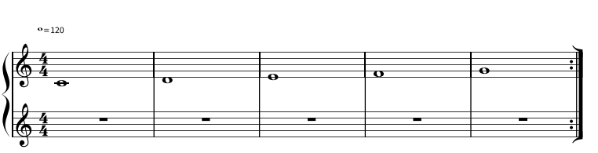
Упражнение №2
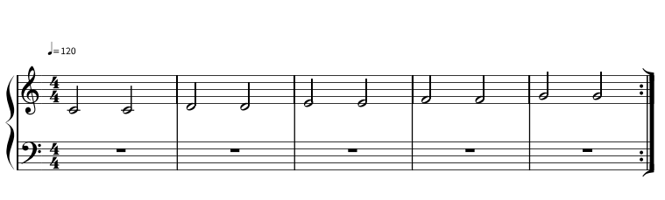
Упражнение №3
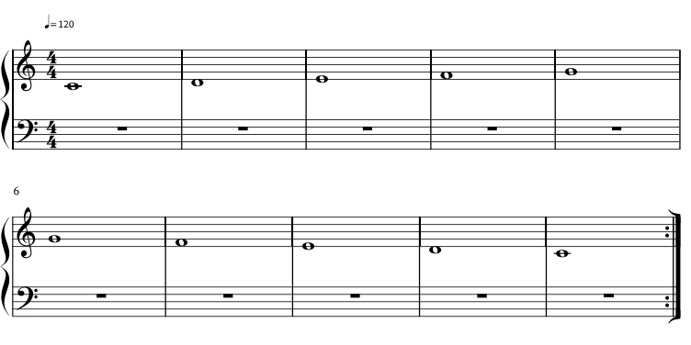

Упражнение №4
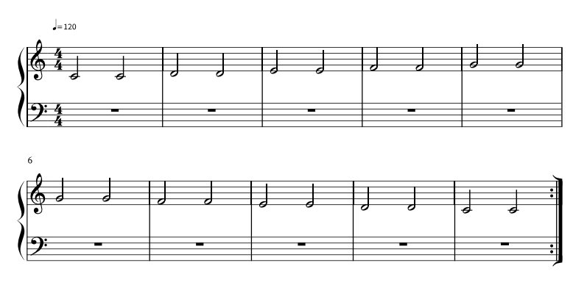
Упражнение для левой руки
Упражнения для левой руки написаны для освоения левой части аккордеона. А также для быстрого нахождения и легкой ориентации в левой руке в выучивании произведений. Движение меха выбирает преподаватель в зависимости от возможностей учащегося.
Упражнение №1
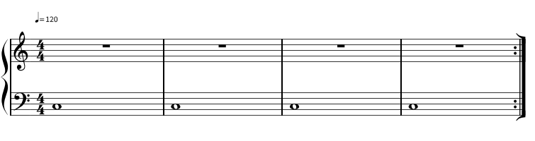
Упражнение №2
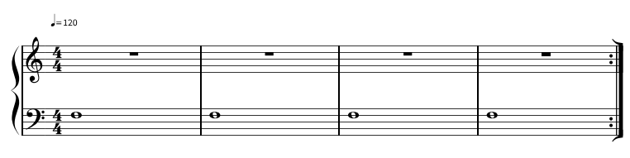

Упражнение №3
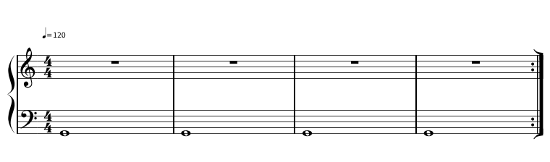
Освоение мажорных аккордов
Упражнение №1
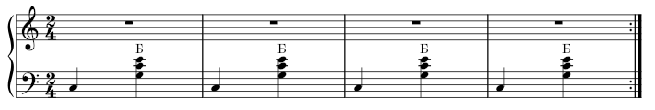
Упражнение №2
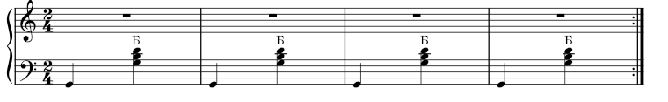
Упражнение № 3 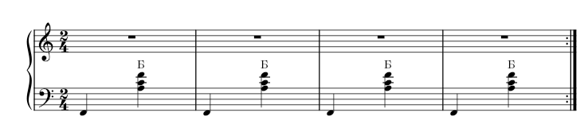

Упражнение №4
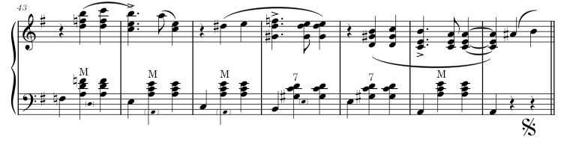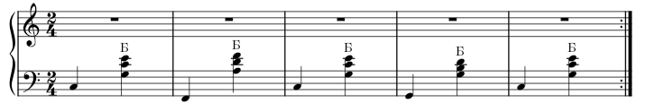
Освоение минорных аккордов
Упражнение №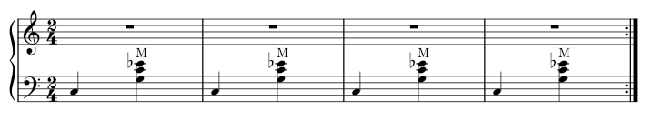
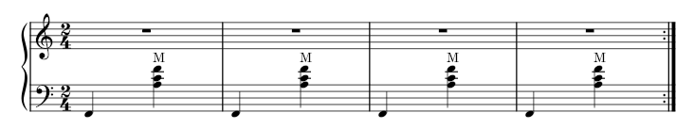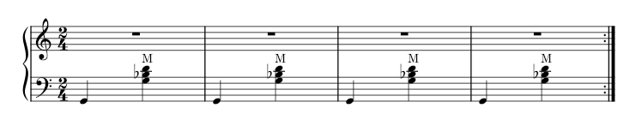

Освоение доминант септаккордов
Упражнение №1
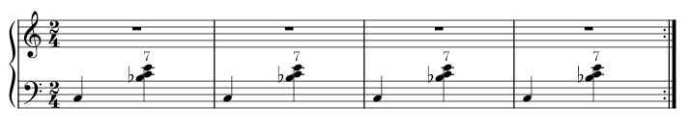
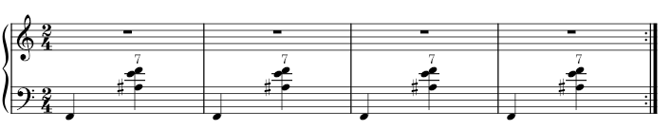
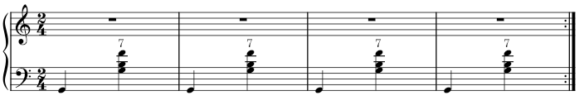
Извлечение баса и аккорда в разных поперечных рядах
Упражнение №1
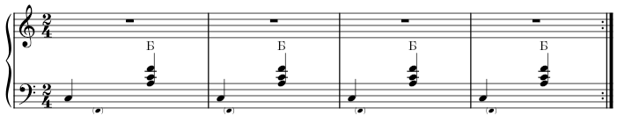
Упражнение №2
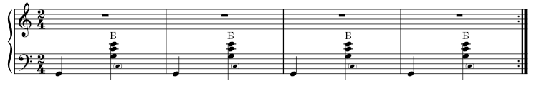

Упражнение № 3
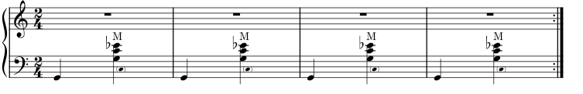
Упражнение №4
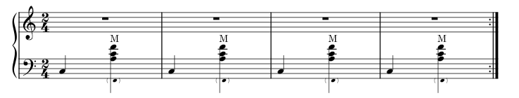
Упражнение №5
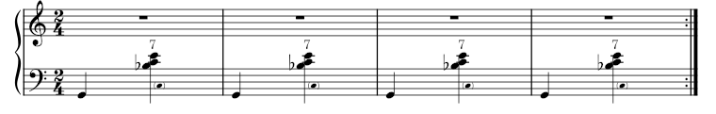
Упражнение №6
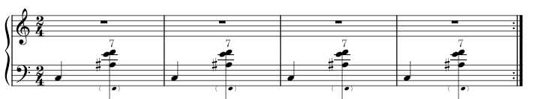

Репертуарный план
1 класс
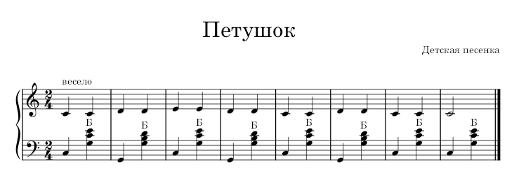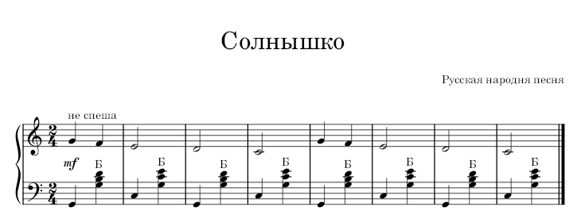
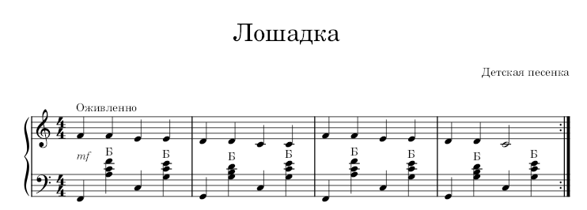
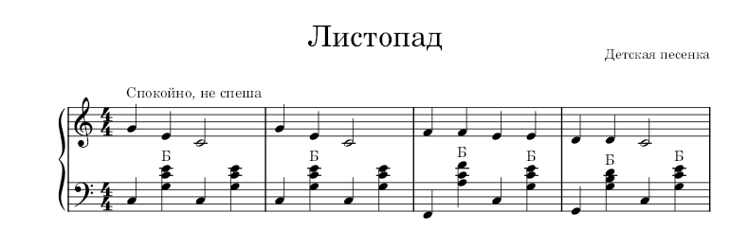
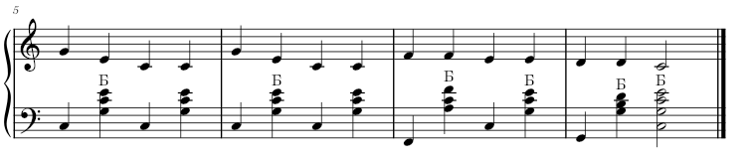
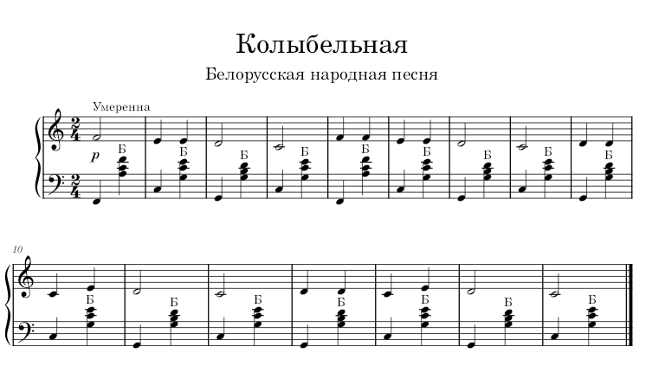
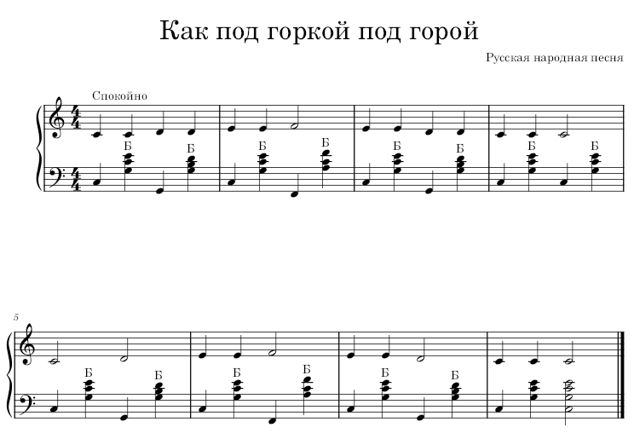
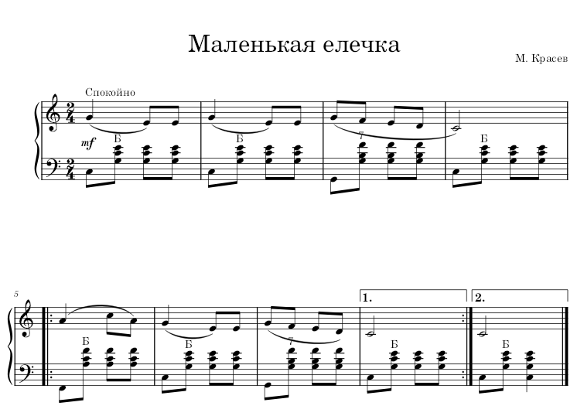
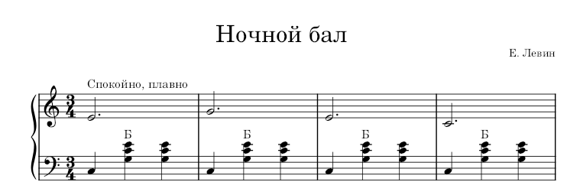
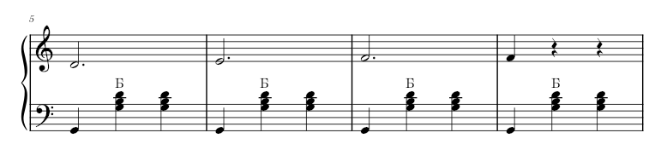
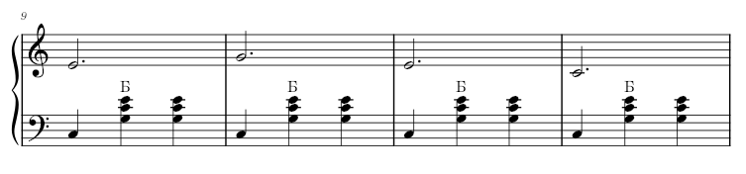
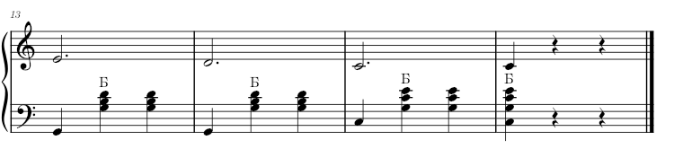

Второй год обучения. 2 класс
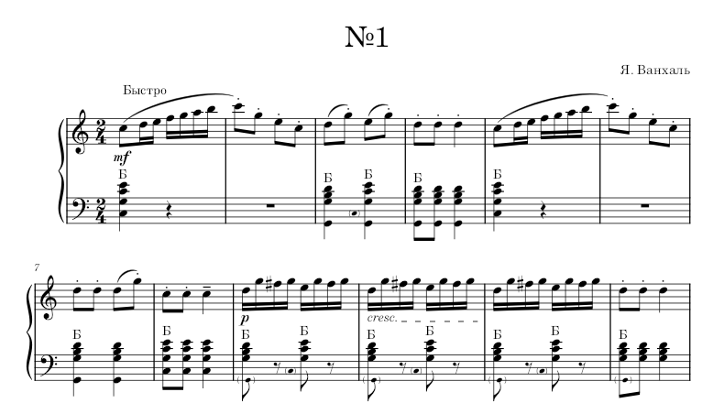

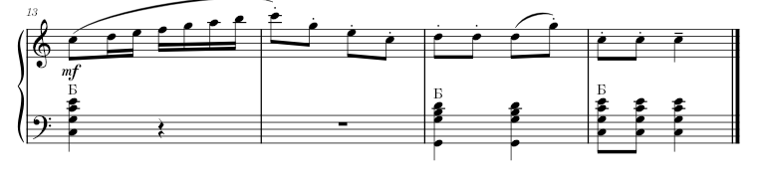
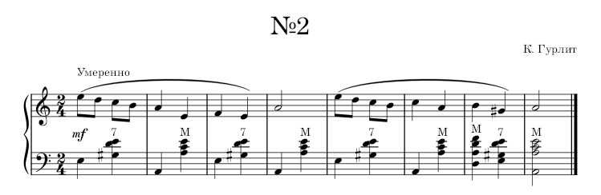
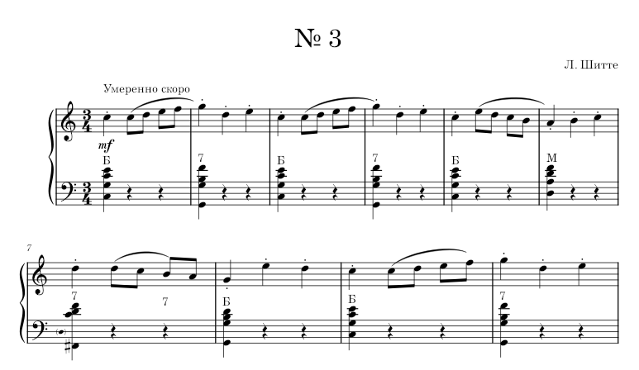
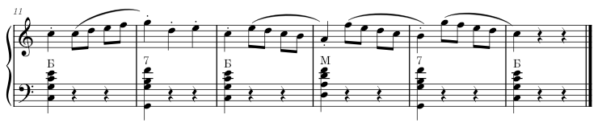
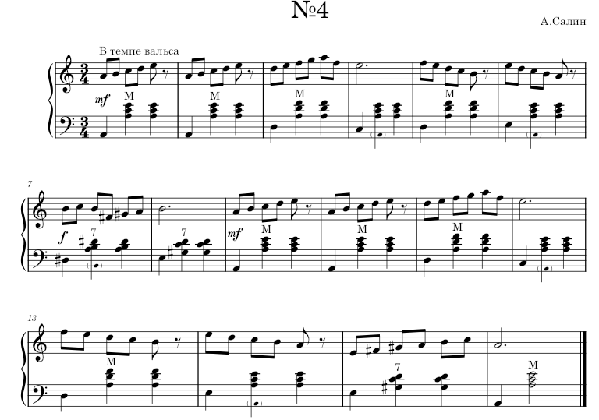
Репертуарный план
2 класс
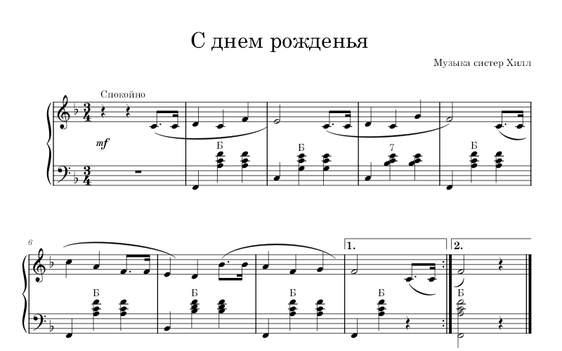
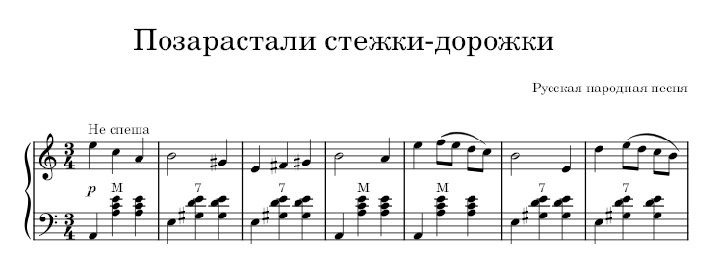
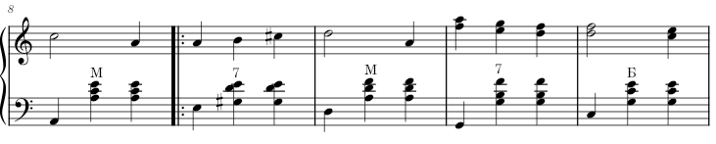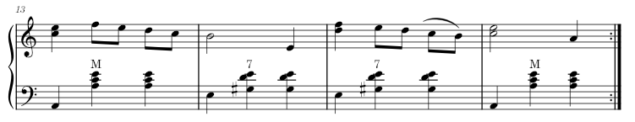
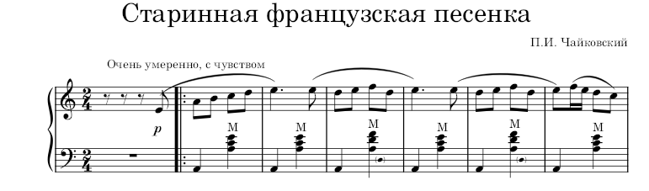
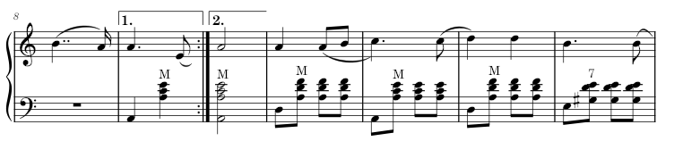
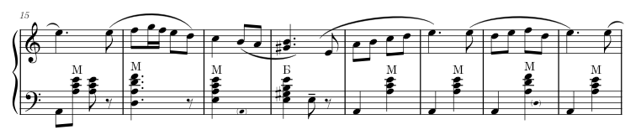
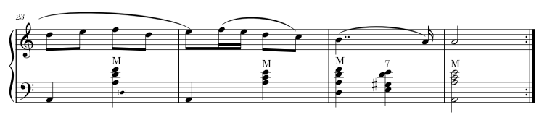
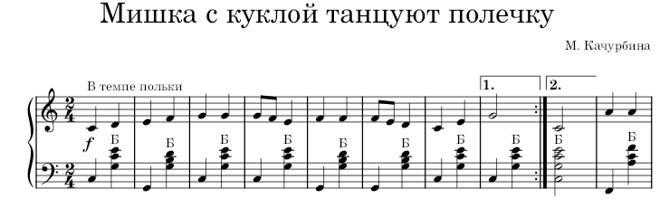
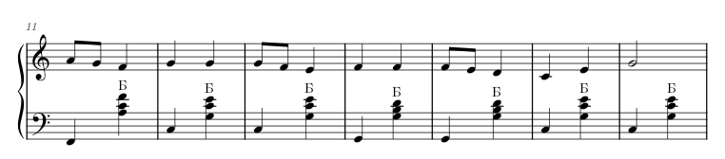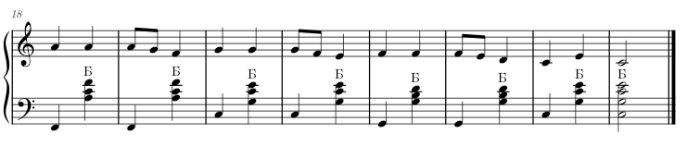
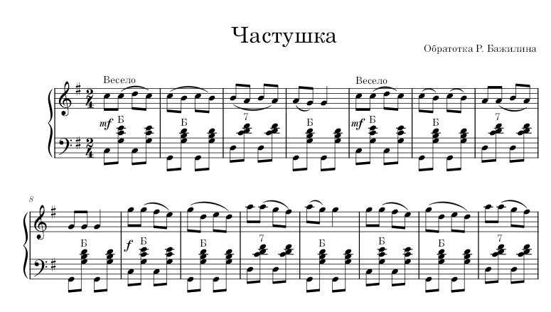
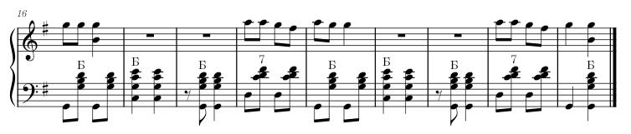

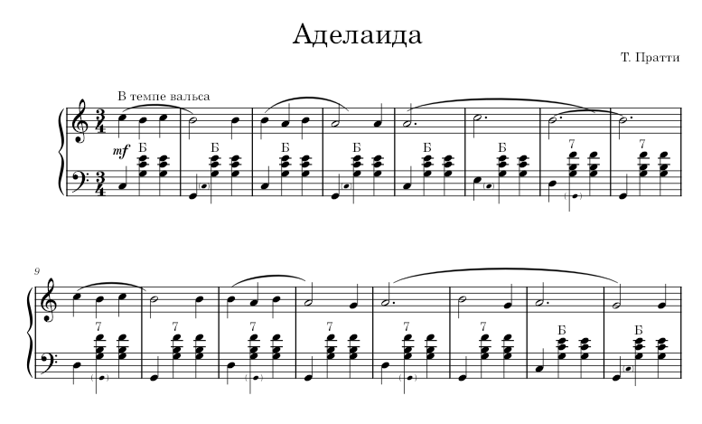
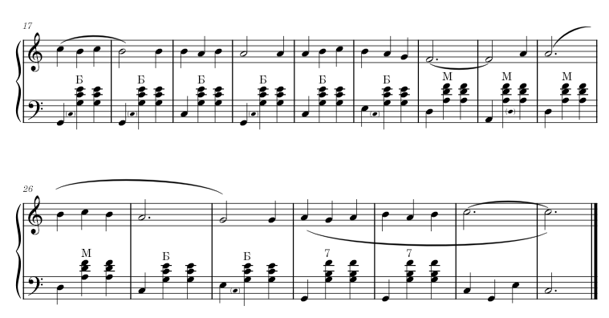
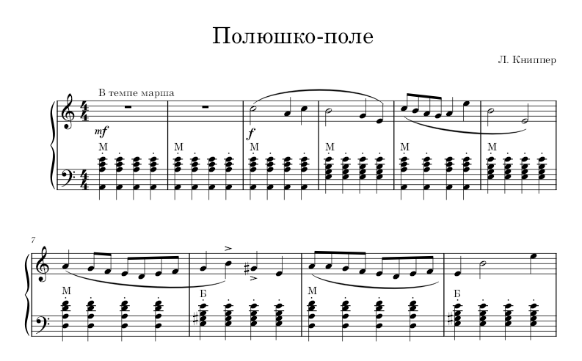
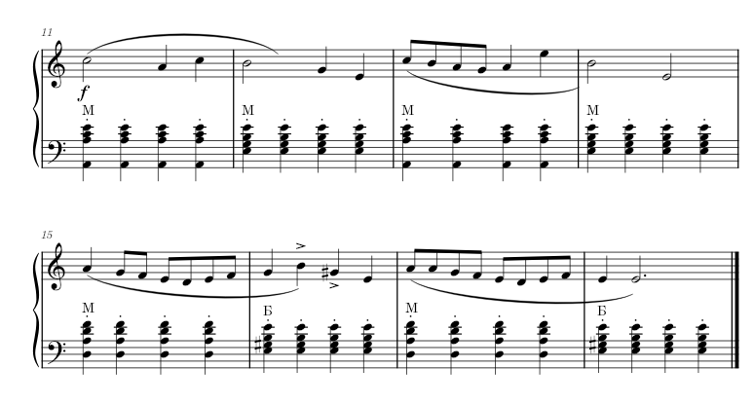
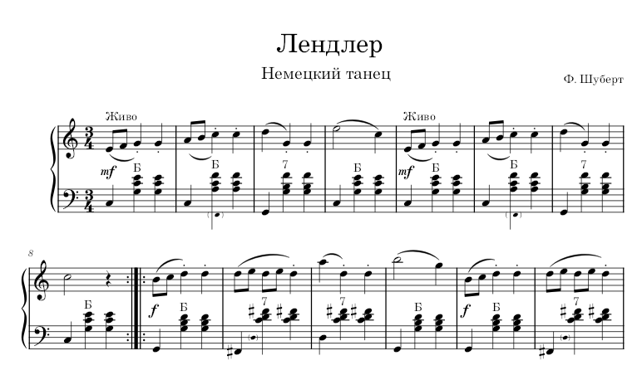
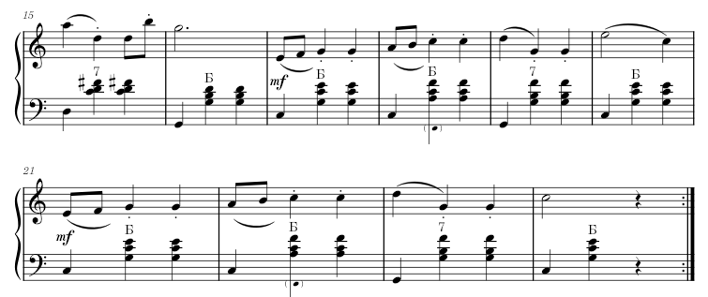
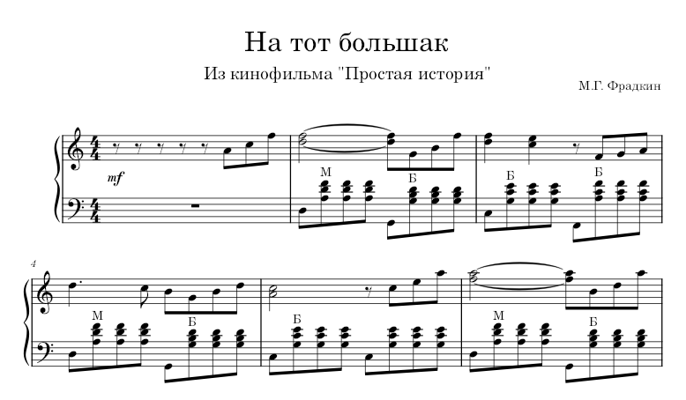
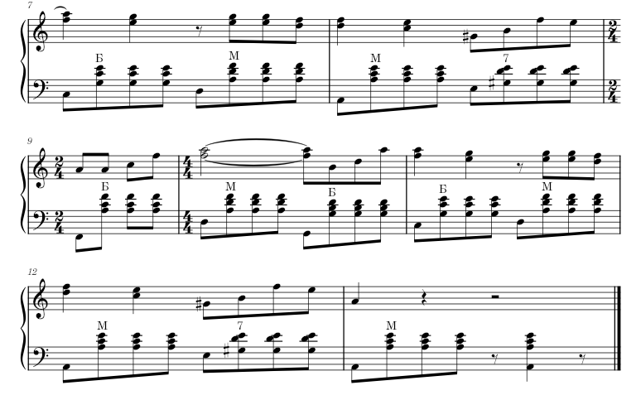
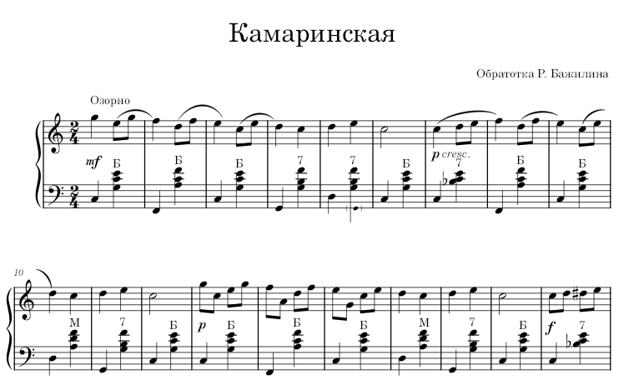
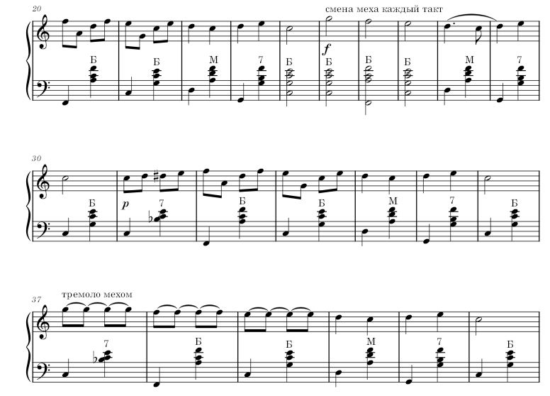
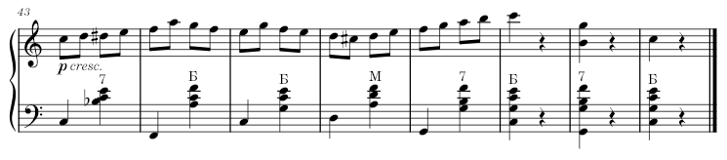
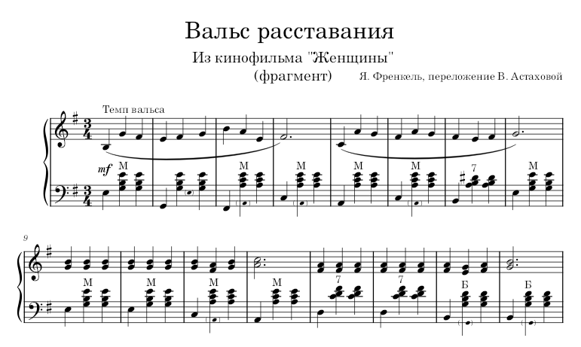
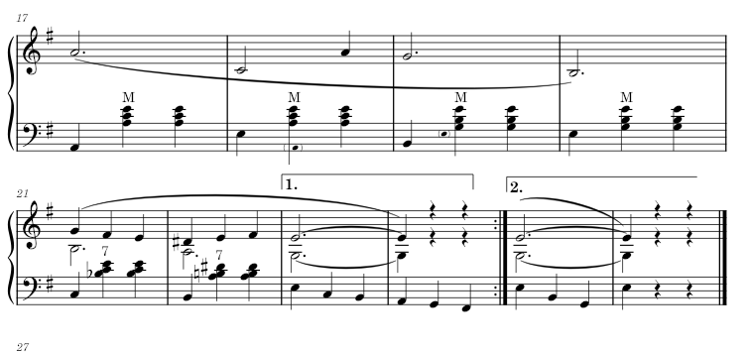

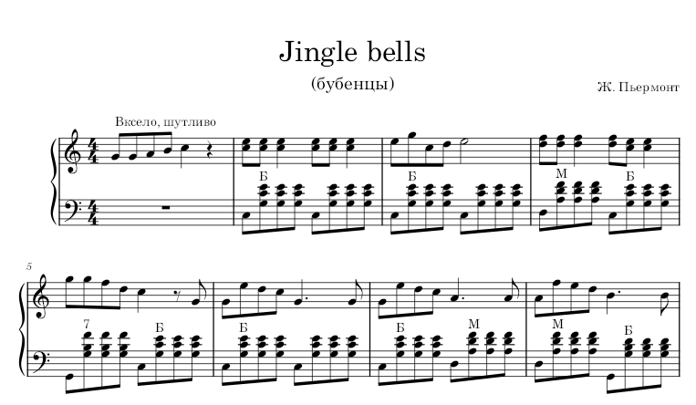
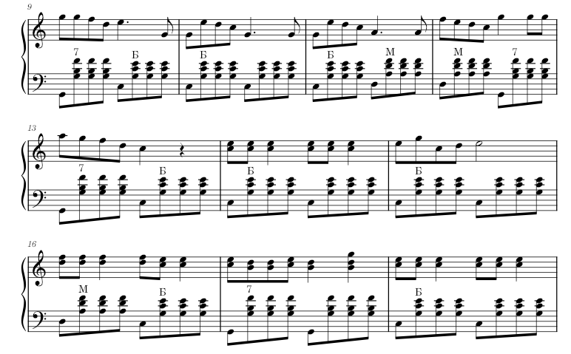

Третий год обучения. 3 класс
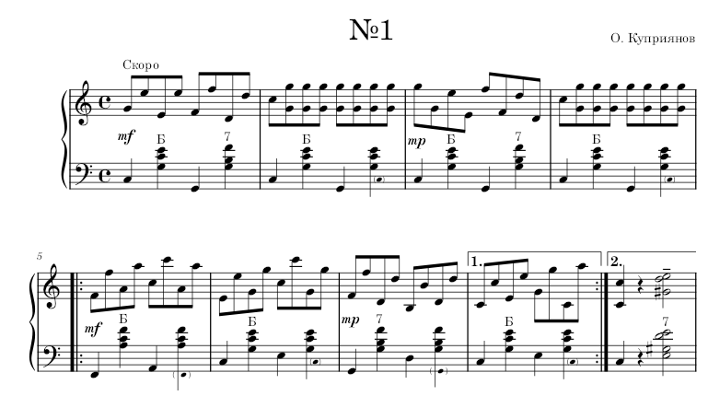
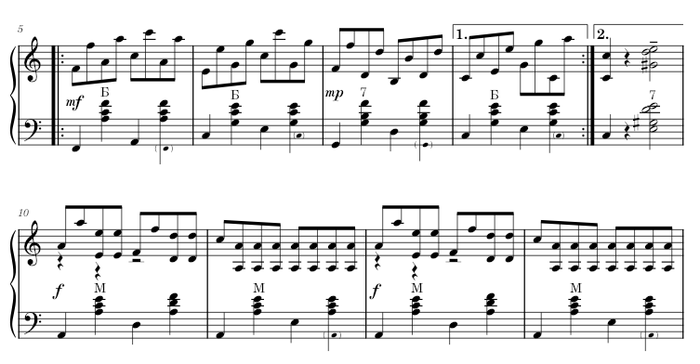
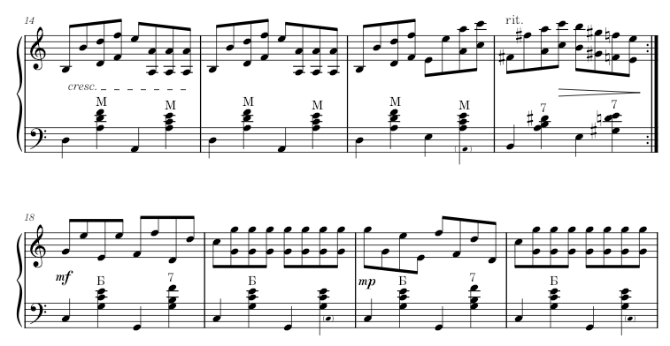
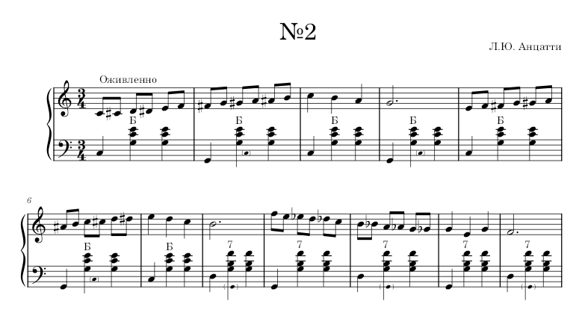

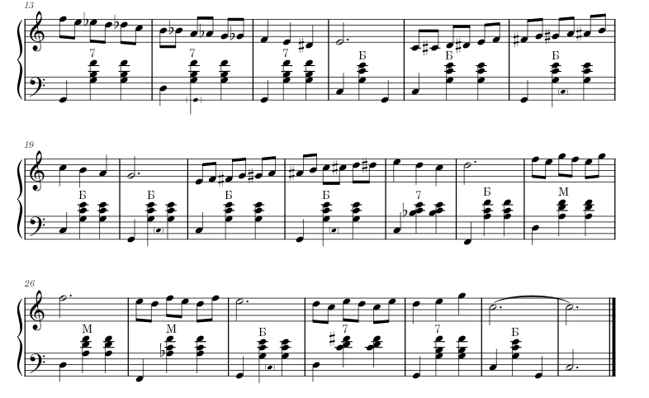
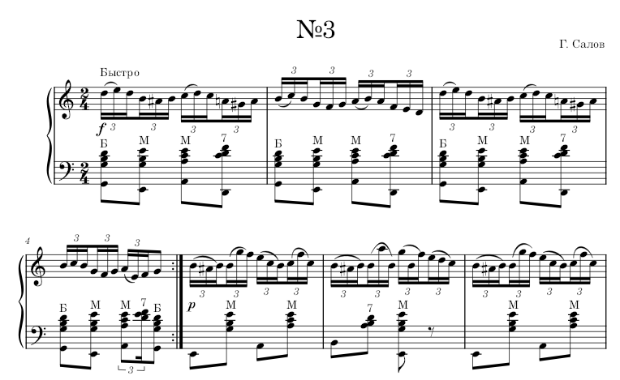
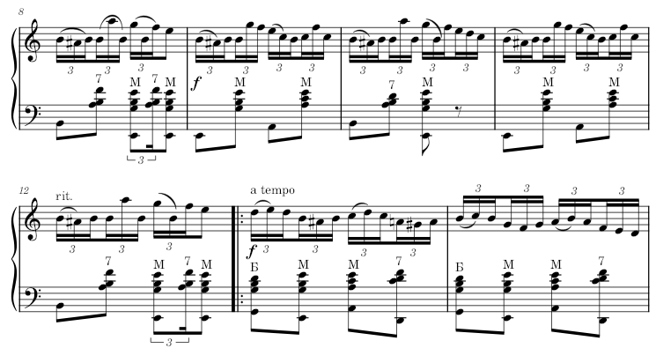
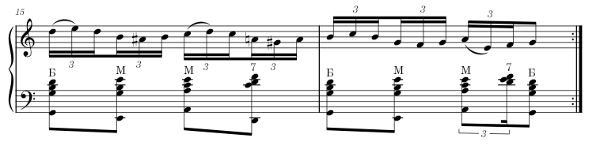
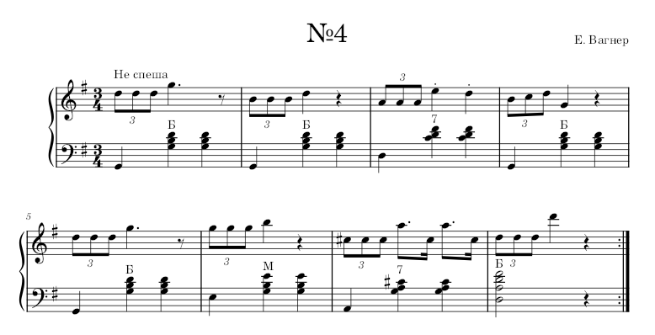
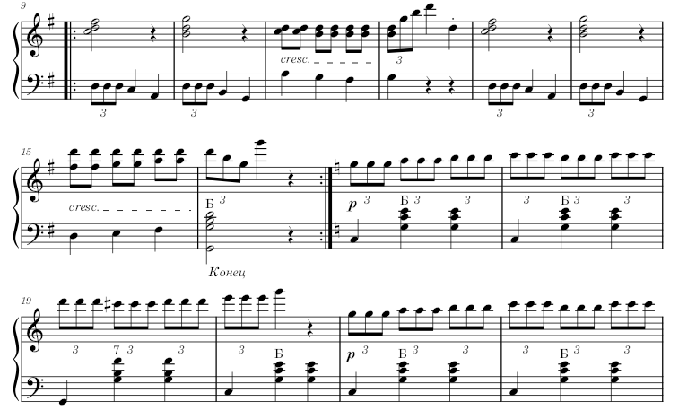
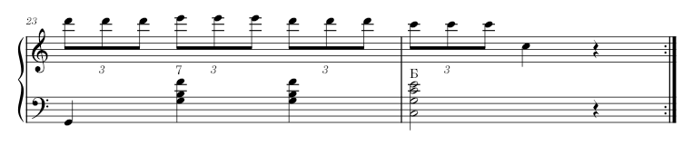

Репертуарный план
3 класс
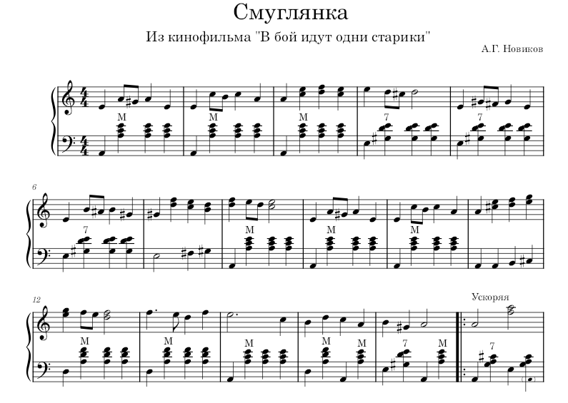
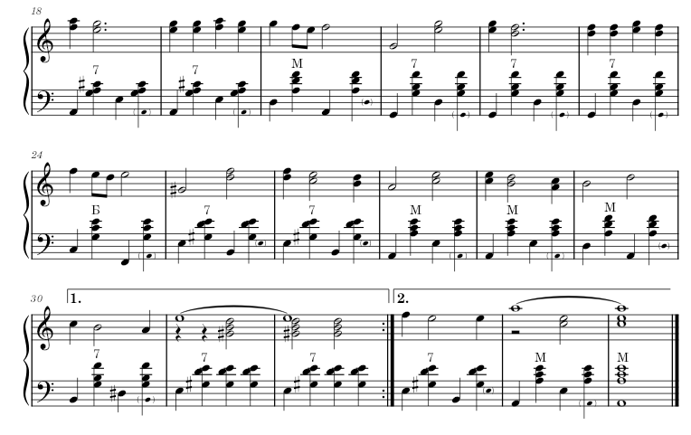
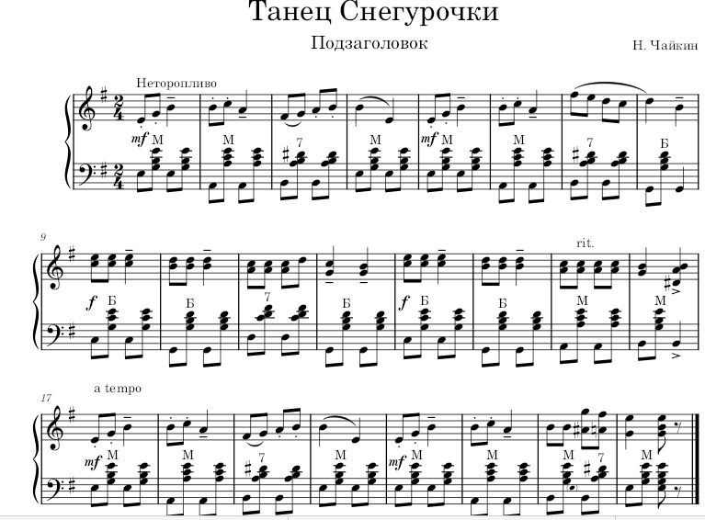
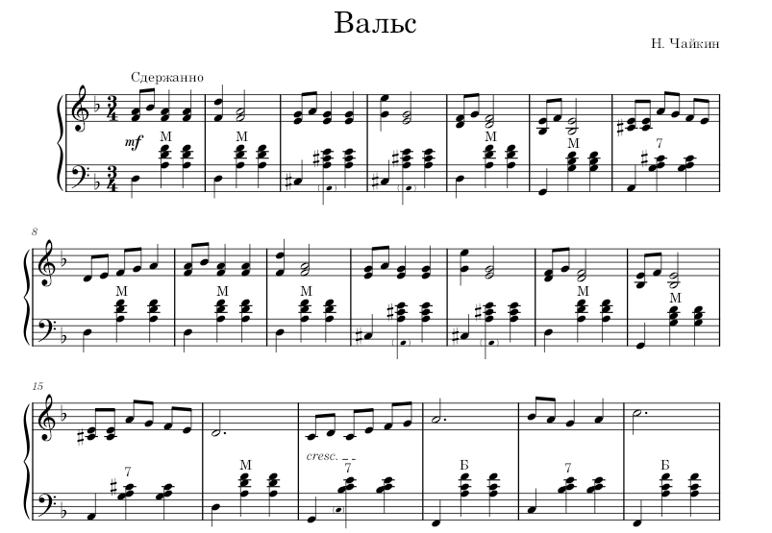
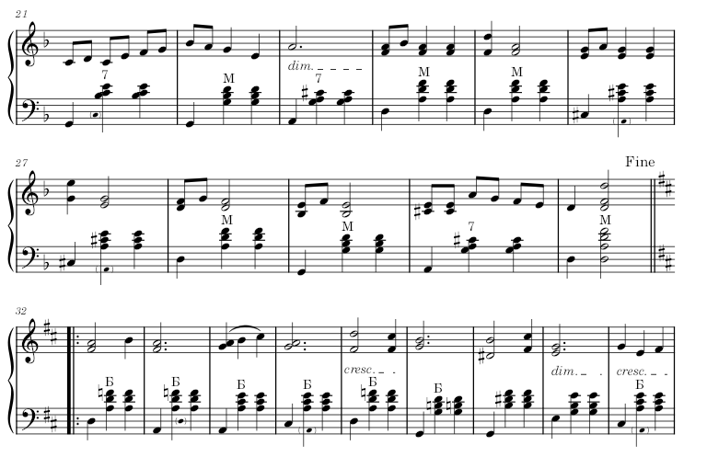
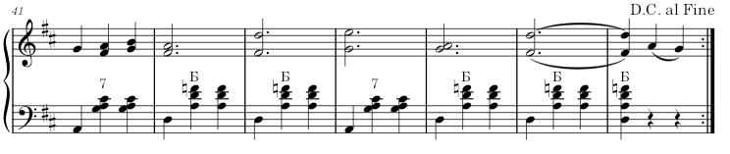
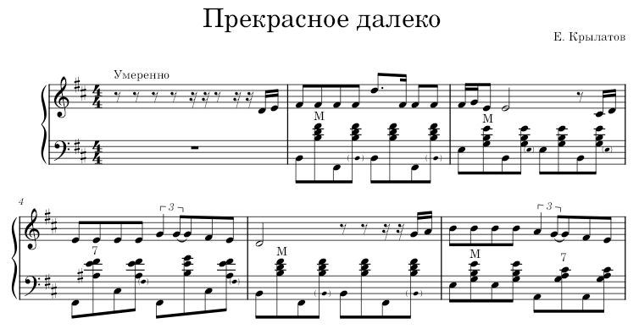
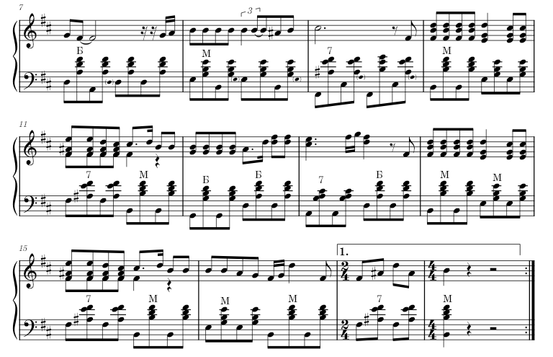
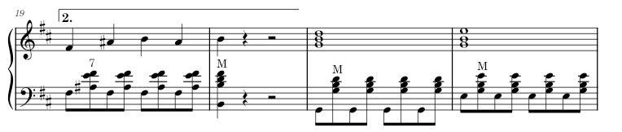
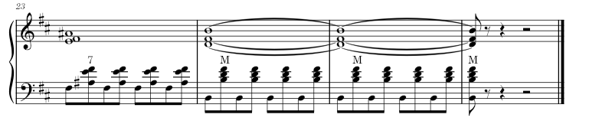

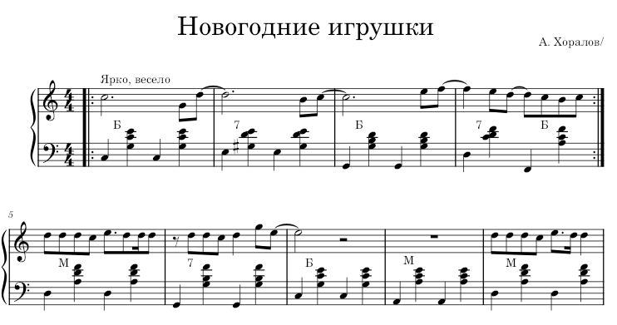
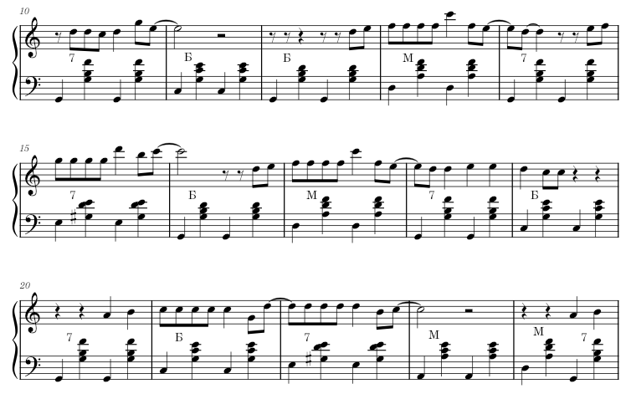
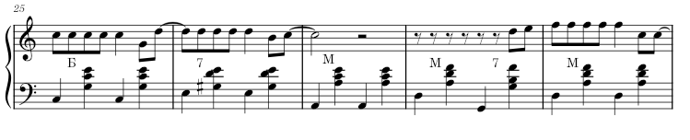
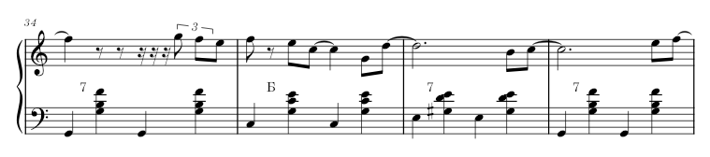
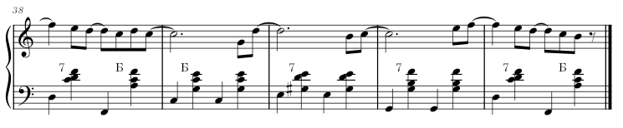
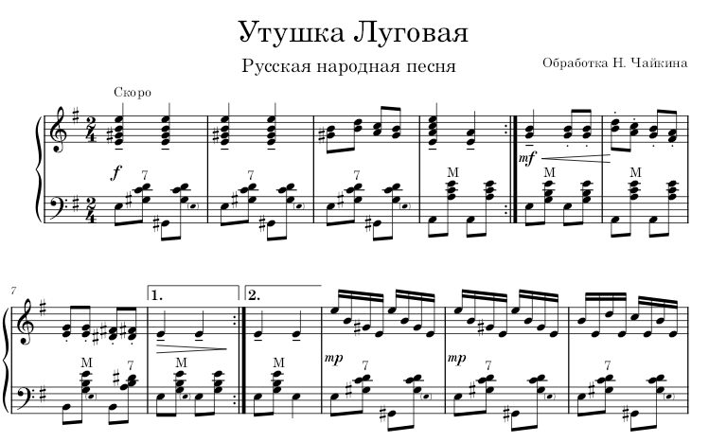
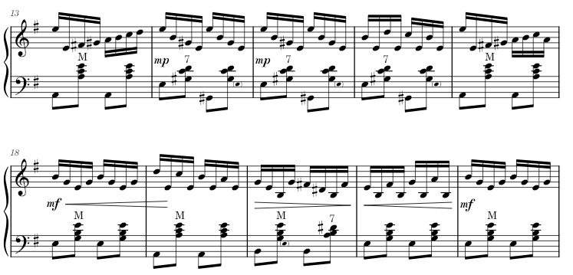
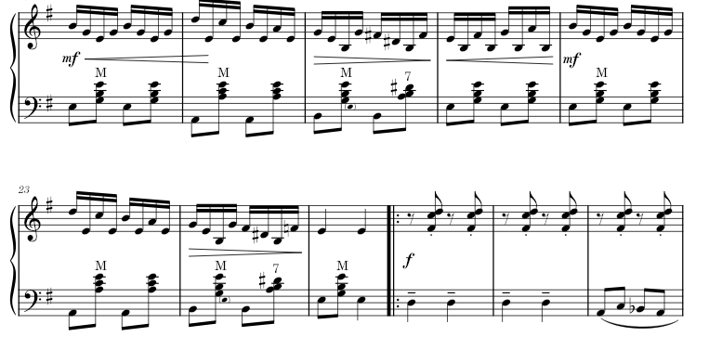
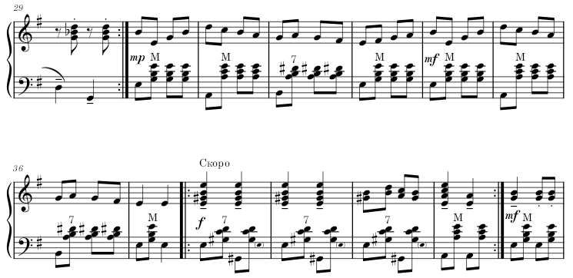
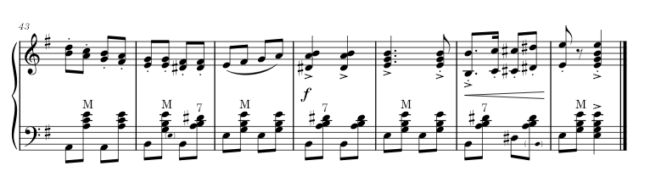
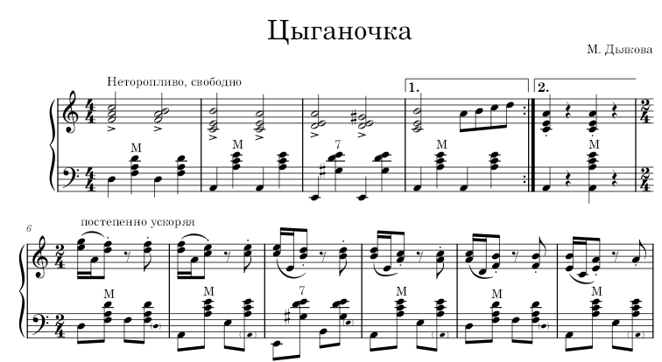
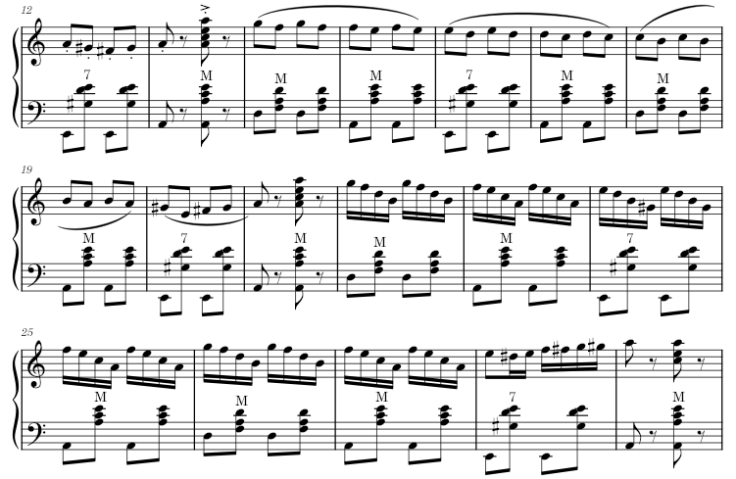
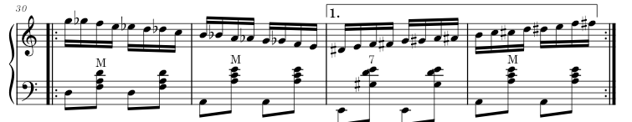
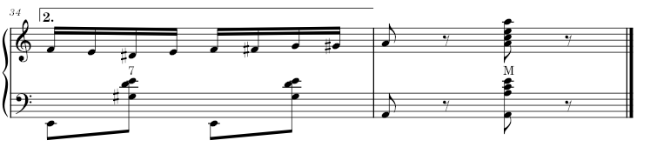
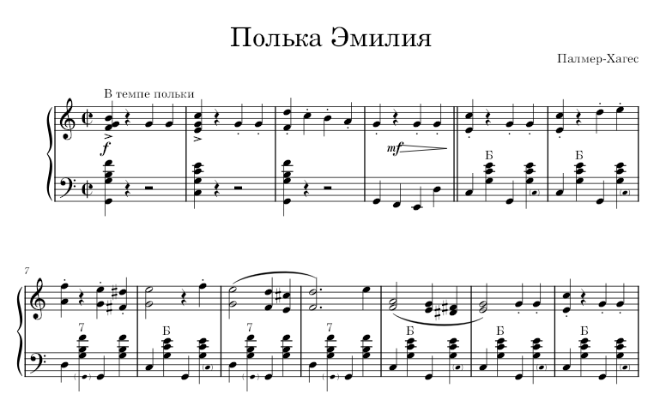
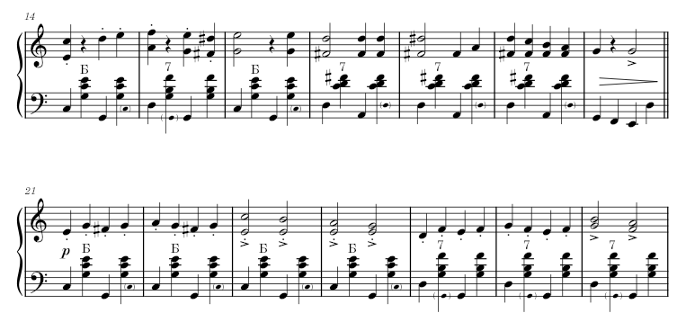
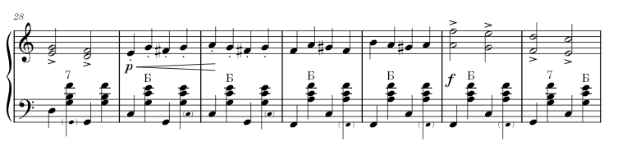
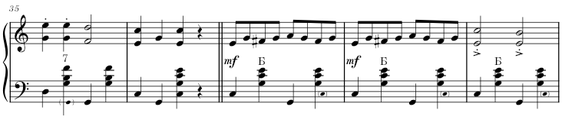
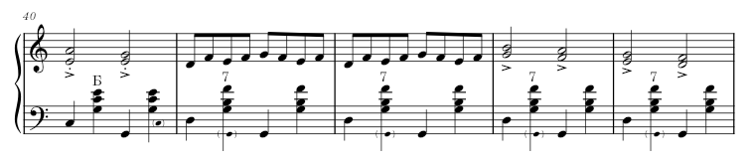
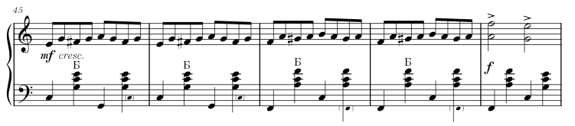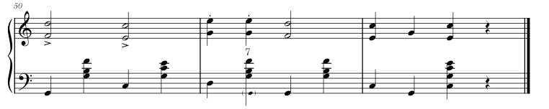
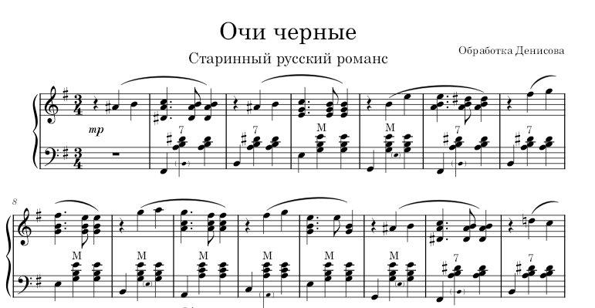
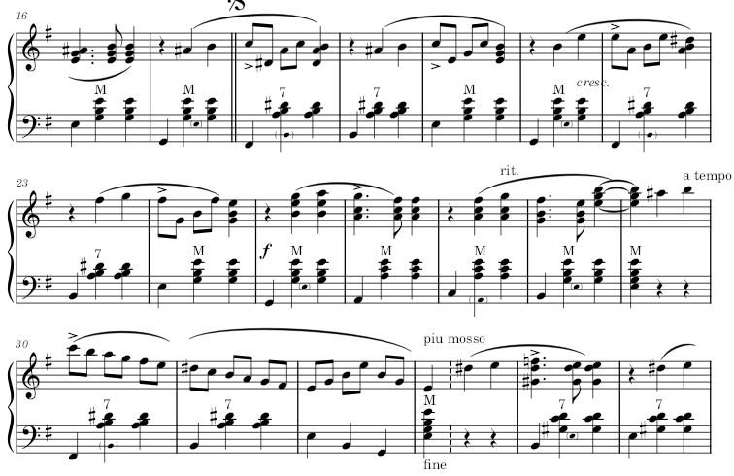
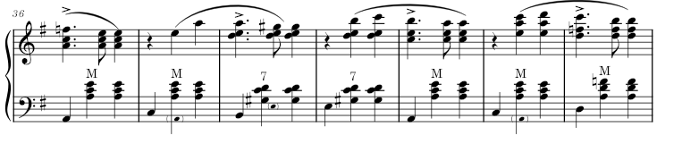

Краткий словарь музыкальных терминов

A tempo (а темпо) – в темпе
Accelerando (аччелерандо) - ускоряя
Aditato (ажитато) - возбужденно
Allargando (алляргандо) – расширяя
Allegretto (аллегретто) – оживленно
Allegro (аллегро) - скоро
Andante (анданте) – не спеша
Andantino ( андантино) – несколько скорее чем andante
Cantabile (контабиле) – певуче
Coda (кода) – заключение
Con anima (кон анима) – с душой
Con brio (кон брио) – с огнем
Con moto (кон мото) – с движением
Creschendo (cresc.) - постепенное усиление звука
Da capo al fine ( да копо аль фине) – с начало до слово конец
Diminuendo (dim.) – постепенное затихание
Forte (f) - громко
Fortissimo (ff) – очень громко
Largo (лярго) - широко
Legato - связно
Lento (ленто) - протяжно
Maestoso (маэстозо) – величественно
Maestoso (маэстозо) – величественно
Marcato (моркато) – подчеркнуто
Meno mosso (мено моссо) – меньше движения , медленее
Mezzo forte (mf) – не очень громко
Mezzo piano (mp) – не очень тихо
Moderato
Non legato – не связно
Pianissimo (pp) – очень тихо
Piano (p) – тихо
Piu mosso ( пиу моссо) – больше движения, скорее
Poco a poco (поко а поко) – мало-помалу
Prestissimo (престиссимо) – наивысшая степень быстроты
Presto (просто) - быстро
Rallentando (ралентандо) – замедляя
Ritenuto (rit.) – замедляя
Scerzo (скерцо) – шутка,шутливо
Sostenuto (состенуто) – сдержанно
Staccato - отрывисто
Subito (субито) – резко, внезапно
Tenuto (тенуто) – выдержано
Vivace (виваче) – очень скоро
Vivo (виво) – живо
Бекар – знак отмены
Бемоль – знак понижения ноты на пол тона
Вольты – разные окончания
Диез – знак повышения ноты на пол тона

Список источников
- Бажилин Р. Школа игры на аккордеоне Р. Бажилин 2020 // [Электронный ресурс] https://djvu.online/file/zaPJkUGUHdGTB (дата обращения: 04.09.2024).
- Басурманов. А. Самоучитель игры на баяне. 2020 // [Электронный ресурс] https://alxdr.oren.muzkult.ru/media/2018/08/20/1229385540/A.Basurmanov_Samouchitel_igry_na_bayane.pdf. (дата обращения: 07.09.2004).
- Гаврилов Ю. «Бабушкины сказки», Детский альбом для баяна и аккордеона // Учебное пособие. Шадринск: 2020. 50с.
- Двилянский. М. Самоучитель игры на аккордеоне 2020 // [Электронный ресурс]
- Дербенко Ю. Играй мой баян //. Учебное пособие. Ю. Дербенко. 2021. 50с.
- Дьяков М. Сборник пьес для ДМШ // Учебно-методическое пособие. М. Дьяков. М.: 2019. 30с.
- Колесов Л. Сборник пьес для ДМШ // Учебное пособие. Л. Колесов. 2020. 35с.
- Куприянов. О.А. Этюды // Учебно-методическое пособие для детских музыкальных школ О.А. Куприянов – Ишим.: 2019. 59с.
- Липс Ф. Искусство игры на баяне // Учебное пособие. Ф. Липс. М.: Музыка 2021. 51с.
- Лондонов П.П. Школа игры на аккордеоне. П. Лондонов. Учеб. пособие М.: 2020. 158с.
- Лушников В. Самоучитель игры на аккордеоне. В. Лушников. М.: 2020. 320с.
- Мирек А. Школа игры на аккордеоне. А. Мирек 2021 // [Электронный ресурс] https://bardshi.uln.muzkult.ru/media/2020/04/25/1255469910/A._Mirek_-_Samouchitel_igry_na_akkordeone_compressed.pdf (дата обращения: 04.09.2024).
- Мотов В.Н. Методика обучения игре на баяне и аккордеоне: методическая разработка для учащихся заочных отделений средних специальных учебных заведений по специальности «Народные инструменты» // В.Н. Мотов. М.: 2021. 35 с.
- Ушенин В.В. Актуальные проблемы народно-инструментальной педагогики: Избранные статьи и очерки. В.В. Ушенин // Ростов-на-Дону: 2020. 75с.

Содержание
- Предисловие…………………………………………………………… | 3
- Теоретическое обоснование. Методически советы ……………… | 4
- Первый год обучения .1 класс……………………………………… | 7
Упражнения для правой руки……………………………………………….. | 7
Упражнения для левой руки…………………………………………………. | 8
Репертуарный план. 1 класс …………………………………………………. | 13
Петушок. Детская песенка…………………………………………………... | 13
Солнышко. Русская народная песня………………………………………… | 13
Василек. Детская песенка………………………………………………….... | 13
Лошадка. Детская песенка …………………………………..……………... | 13
Листопад. Детская песенка……………………………………………..…… | 14
Колыбельная. Белорусская народная песня…………………………..…….. | 14
Как под горкой по горой. Русская народная песня………..………………. | 15
Маленькая елочка. Е. Красев…………………………...……………………. | 15
Ночной бал. Е. Левин ………………………………………..……………….. | 16
- Второй год обучения. 2 класс……………………………………….. | 17
Этюды ………………………………………………………………………… | 17
№1 Я. Ванхаль……………………………………………………………..…. | 17
№2 К. Гурлит………………………………………………………………... | 17
№3 Л. Шитте……………………………………………………………….. | 18
№4 А. Салин…………………………………………………………………... | 18
Репертуарный план. 2 класс………………………………………………..... | 19
С днем рождения. Муз. Систер Хилл…………………………….………….. | 19
Позарастали стежки дорожки. Русская народная песня…………………… | 19
Старинная французская песенка. П. И. Чайковский……………………….. | 20
Мишка с куклой танцуют полечку. М. Качурбина…………………………. | 20
Частушка. Обр. Р. Бажилина……………………………………………...…. | 21
Аделаида. Т. Пратти………………………………………..……………...... | 21
Полюшко-поле. Л. Книппер………………………………………………...... | 23
Лендлер. Ф. Шуберт…………………………………………………………. | 24
На тот большак. М. Фрадкин ……………………………………………..… | 25
Камаринская. Обр. Р. Бажилина……………………………………………. | 26
Вальс – расставание. Я. Фрадкин, переложение В. Астаховой…………… | 27
Jingle bells. Ж. Пьермонт……………………………………………………. | 28
- Третий год обучения…………………………………………………. | 29
Этюды…………………………………………………………………………. | 29
№1 О. Куприянов…………………………………………………………….. | 29
№2 Л.Ю. Анцатти…………………………………………………………... | 30
№3 Г. Салов………………………………………………………………….... | 31
№4 Е. Вагнер………………………………………………………………….. | 32
Репертуарный план. 3 класс…………………………………………………. | 34
Смуглянка. А. Г. Новиков…………………………………………….............. | 34
Вальс. Н. Чайкин…………………………………………………………….... | 35
Прекрасное далеко . Е. Крылатов……………………………………….…... | 36
Танец Снегурочки. Н. Чайкин……………………………………….............. | 37
Новогодние игрушки. А. Хоралов…………………………………………… | 38
Утушка Луговая. Обр. Н. Чайкина…………………………………............... | 39
Цыганочка. Обр. М. Дьякова…………………………………………………. | 41
Полька Эмилия. Палмер-Хегес……………………………………………… | 42
Очи Черные. Обр. Денисова…………………………………………….......... | 44
- Краткий словарь музыкальных терминов…… …………………. | 46
- Список источников…………………………………………………... | 48

